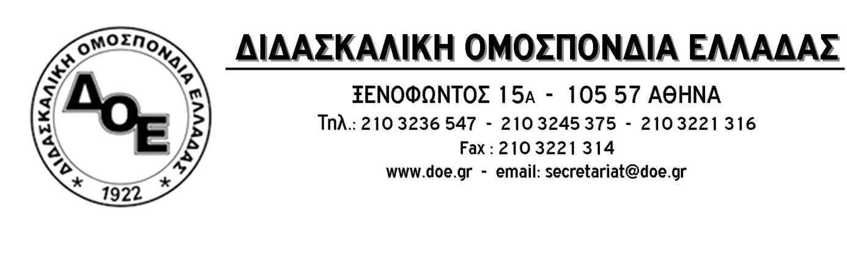
Αρ. Πρωτ. 495 | Αθήνα 1/2/2018  Προς  Τους Συλλόγους Εκπαιδευτικών Π.Ε.

Θέμα: Διγλωσσία και εμπαιγμός των εκπαιδευτικών από το Υπουργείο Παιδείας. Απόπειρα επιβολής του 30ωρου με τεχνάσματα.

«Δεν αλλάζει τίποτα σε σχέση με το 30ωρο», διαβεβαίωσε στις 30 Ιανουαρίου ο Υπουργός Παιδείας το Δ.Σ. της Δ.Ο.Ε. Στο ίδιο πνεύμα και η ανακοίνωση του Υπουργείου λίγες μέρες πριν την ψήφιση του Ν. 4512/2018, αλλά και η ίδια η εισηγητική έκθεση του νομοσχεδίου που αναφερόταν σε ενδεικτική απαρίθμηση περιπτώσεων.
Και αν με το άρθρο 245 του Ν. 4512/2018, το Υπουργείο επιχειρεί, μέσω της αναλυτικής απαρίθμησης περιπτώσεων υποχρεωτικής παραμονής των εκπαιδευτικών στο σχολείο στα όρια του 30ωρου, να επιβάλει την 30ωρη παραμονή με το κλίμα εκφοβισμού και επιβολής που δημιουργεί, με την εφαρμοστική εγκύκλιο 14181/ΓΔ4/26-1-2017 εντείνει τις προσπάθειές του για επιβολή της υποχρεωτικής παραμονής με διατύπωση η οποία έρχεται σε αντίθεση ακόμα και με τον ίδιο τον νόμο (τον οποίο σε καμία περίπτωση δεν μπορεί να αλλάξει). Σε κάθε περίπτωση σημειώνουμε ότι, όλες οι μέχρι τώρα σχετικές διατάξεις του νόμου αλλά και η εγκύκλιος, υιοθετούν τη διατύπωση «όχι όμως πέρα από έξι (6) ώρες την ημέρα ή τριάντα (30) ώρες την εβδομάδα» (διατύπωση του Ν. 1566/1985), που σαφέστατα ορίζει το μέγιστο και όχι το ελάχιστο ή το υποχρεωτικό όριο παραμονής.
Κυβέρνηση και Υπουργείο Παιδείας σε μια αγωνιώδη προσπάθεια συγκάλυψης της πικρής αλήθειας ότι με κάθε τρόπο υλοποιούν τις συμφωνίες με τους «θεσμούς χρησιμοποιούν διπλή γλώσσα. Υποτακτικοί προς τα «έξω» - «σημαιοφόροι» του αγώνα κατά των θεσμών στο εσωτερικό.
Η νέα εγκύκλιος του Υπουργείου Παιδείας έρχεται να αποκαλύψει πλήρως τις προθέσεις τους. Όσες διαβεβαιώσεις κι αν δίνουν προς την εκπαιδευτική κοινότητα, έρχεται ένα, αστήρικτο και έωλο νομικά, κείμενο να τις διαψεύσει. Επιχειρούν εξαπατώντας τους εκπαιδευτικούς να τους οδηγήσουν στο να εφαρμόσουν μόνοι τους υποχρεωτική 30ωρη παραμονή ανεξάρτητα από προϋποθέσεις και «ενδεικτικές» αναφορές περιπτώσεων, εφαρμογή που οδηγεί με μαθηματική ακρίβεια σε αύξηση του διδακτικού ωραρίου των εκπαιδευτικών.
Ακόμη κι έτσι, όμως, δεν θα τα καταφέρουν. Το Δ.Σ. της Δ.Ο.Ε. καλεί τους συλλόγους διδασκόντων (κυρίαρχο και αποφασιστικό όργανο διοίκησης των σχολικών μονάδων) να συνεχίσουν να εργάζονται στο σχολείο όπως έκαναν μέχρι σήμερα και να μην εφαρμόσουν καμιά εντολή για υποχρεωτική παραμονή στο σχολείο για 30 ώρες την εβδομάδα. Η αρμοδιότητα της εκτίμησης των περιπτώσεων παραμονής πέραν του διδακτικού ωραρίου, σύμφωνα και με τον τελευταίο νόμο 4512/2018, ανήκει στους συλλόγους διδασκόντων. Καλούμε τους Διευθυντές των σχολικών μονάδων και τους Διευθυντές Εκπαίδευσης να μην επιχειρήσουν να εφαρμόσουν, παράνομες και αυταρχικές, λογικές υποχρεωτικής παραμονής των εκπαιδευτικών στο σχολείο. Απέναντί τους θα βρεθεί σύσσωμος ο κλάδος που θα αντιδράσει με κάθε πρόσφορο τρόπο.
Καλούμε τους πρωτοβάθμιους συλλόγους εκπαιδευτικών να ενημερώσουν άμεσα όλα τα μέλη τους και να πάρουν όλα τα μέτρα που απαιτούνται για την αποτροπή επιβολής αυταρχικών πρακτικών (παραστάσεις διαμαρτυρίας σε Διευθύνσεις Εκπαίδευσης, Περιφερειακές Διευθύνσεις κλπ.). Οι έκτακτες Γενικές Συνελεύσεις των συλλόγων που πραγματοποιούνται αυτές τις ημέρες θα πρέπει να αναδείξουν το ζήτημα και οι αποφάσεις που θα ληφθούν να ενδυναμώνουν την στάση των εκπαιδευτικών ενάντια στις αυταρχικές ρυθμίσεις.
Το Υπουργείο οφείλει να αποσύρει άμεσα την απαράδεκτη και παράνομη εγκύκλιο κάτι που θα έπρεπε να έχει ήδη πράξει και για τα άρθρα του νόμου 4512/2018 για το 30ωρο και τις συγχωνεύσεις. Είναι βέβαιο ότι και με τα νομοθετήματα που θα ακολουθήσουν θα επιχειρηθεί η θεσμοθέτηση σειράς αντιδραστικών ρυθμίσεων οι οποίες σε συνδυασμό με τις, ήδη αποφασισμένες, συγχωνεύσεις, και τους μηδενικούς διορισμούς στην εκπαίδευση θα εντείνουν το εκρηκτικό κλίμα στην εκπαίδευση. Η αντίδρασή μας επιβάλλεται να είναι δυναμική και αυτό θα πρέπει να αποτυπωθεί στις αποφάσεις των Γενικών Συνελεύσεων και της Ολομέλειας των Προέδρων που θα ακολουθήσει στις 10 Φεβρουαρίου.

